臺東縣臺東市災害防救
標準作業程序


中華民國一百0五年四月

目錄
臺東市災害應變中心【民政組】標準作業程序 1
臺東市災害應變中心【工務組】標準作業程序 29
臺東市災害應變中心【社會組】標準作業程序 38
臺東市災害應變中心【經建組】標準作業程序 48
臺東市災害應變中心【清潔隊組】標準作業程序 57
臺東市災害應變中心【原住民行政組】標準作業程序 65
臺東市災害應變中心【後勤支援組】標準作業程序 72

臺東市災害應變中心【民政組】標準作業程序
105/04制定
- 目的：
提昇市應變中心應付天然災害應變之能力，建立指揮、調度各任務編組單位，在災害發生時迅速掌握各地區之災情，以及災害通報與統計等權責任務，以迅速且有效動員各類防救災資源。

- 適用範圍：
本作業程序適用於臺東市災害應變中心民政組之作業。平日依公所各課室權責處置，應變中心開設時，依此標準作業程序執行。

- 權責單位及人員：
3.1 組長：民政課課長兼任。
3.2 組員：民政課派員。

- 職掌：
4.1 本市災害應變中心之設置、作業及災害防救整備、災情蒐集及通報等事宜。
4.2 災害防救整備會議之召開及決議之執行事項與通報各有關單位成立處理重大災害緊急應變處理小組事項。
4.3 公所內部課室與台東縣應變中心等相關單位協調聯繫之事項，災情傳遞彙整、統計事項及災情指示等聯絡事項。
4.4 必要時協調聯繫國軍、民間團體及其他鄉鎮公所支援救災事項。
4.5 配合台東縣應變中心劃定之危險潛勢區域範圍，提供資料予相關分組執行疏散、撤離及收容等事宜之參考。
4.6 督導里長對於具有危險潛勢區域，執行勸導撤離；協同警、消、民政及國軍等單位執行疏散，限制或禁止人民進入或命其離去措施事宜，並協助執行災害警訊廣播作業事項。
4.7 應變中心成立與撤除等相關通報作業。
4.8 執行災情查報相關工作，並彙整相關資料。
4.9 處理民眾通報電話，並適時反應報告民情事項。
4.10 軍方支援部隊及其他支援單位人員之接待事項。
4.11 其他有關業務權責事項。

- 作業程序(附件8.1)
6.1 災前整備：
6.1.0 依指示成立市災害應變中心，通報各編組人員、各組組長進駐，並依規定時間內到達應變中心報到。因地震或其它無預警災害發生，經消防局通知後於一小時內完成進駐，若本市電信通訊、電力中斷時，各級災害應變中心人員應不待通知，主動到達災害應變中心完成進駐，展開各項緊急應變措施。
6.1.1 人員報到後完成EMIC「災害應變中心專案開設」(附件8.2)回傳台東縣災害應變中心，備妥簽到、簽退表(附件8.3)。
6.1.2 備齊災害應變中心所需各項設備，包括電腦、電話、傳真機等基本必要設備及各項圖資(附件8.4)，以利於對事故地點掌握，準備書面資料及各類表單。
6.1.3 召開整備會議，備妥轄區內防救災資源清冊(EMIC)，以及工程、物資開口合約廠商資料、殯葬業等聯絡窗口。協助指揮官於會議中檢查各分組人員、裝備、機具及現地整備情形(附件8.5)，並製作整備會議會議紀錄。
6.1.4 受理台東縣應變中心災害動態報告，提供指揮官進行災害應變指示、疏散撤離參考及研考單位新聞稿使用等。
6.1.5 備妥各里、鄰緊急聯絡名冊，通知里長待命，並與里辦公室保持聯繫，以掌握里內災情。
6.1.6 軍方支援部隊及其他支援單位人員之接待事項，並統計人數。

6.2 災害緊急應變：
6.2.0 視必要配合台東縣災害應變中心防災整備會議進行視訊連線，依指示採取必要措施。
6.2.1 處理民眾通報電話，並填妥案件管制單(附件8.6)，受理里長災害通報及組員勘查紀錄，填妥災情通報、應變處理情形等查報表(附件8.7)，詳載管制案件轄區內災害處置情形，據實填寫各類案件管制單、統計表單等(附件8.8)，並持續追蹤、更新災害處理情形，必要時填報即時通報單(附件8.9)回報台東縣災害應變中心。
6.2.2 接收其他災情查報系統(包含：警察、消防、民政等系統)之災害資訊，並派員處理或後續追蹤搶救情形。
6.2.3轄區內可能發生重大災害之危險區域，依據各組提出管制範圍、建議管制時間及管制區圖，由本組陳請指揮官核示後
向台東縣應變中心提出警戒範圍申請，劃定土石崩塌地區、野溪危害警戒管制區域等，提供相關資料通報里緊急聯絡人進行疏散、撤離避難措施，及其他相關編組為疏散撤離參考。
6.2.4 協同里長對於具有危險潛勢區域，執行勸導撤離，並提供相關災害資訊以利協助災害警訊廣播作業事項。會知里長協同警、消、民政及國軍等單位執行疏散，限制或禁止人民進入或命其離去措施事宜，相關作業程序依據「臺東市天然災害緊急疏散計畫」辦理，並透過里長辦公室廣播等宣傳設備，發布災害情形、疏散範圍等資訊予民眾周知。
6.2.6 由里、鄰長確認災區需收容人數，回報市災害應變中心，儘速辦理收容安置作為。配合里辦公室、巡守隊等，協助加強災區之巡邏、守望相助，防止趁火打劫。
6.2.7 彙整各編組災害處理情形及受災、收容安置地點，將災情處置彙整與回報台東縣應變中心。
6.2.8 熟悉各編組任務與溝通協調，並加強防救災相關單位之縱向、橫向聯繫。
6.2.9 轄區災害過大，市應變中心無法處置時，得聯繫民間團體、國軍單位或向台東縣政府災害應變中心及相關機關提出支援申請。
6.2.10 配合台東縣應變中心或接獲指揮官指示設立前進指揮所，提供相關人力、協助架設通訊及照明設備等。
6.2.11 編組人員交接時，確實填妥交接紀錄表(附件8.10)，以利後續追蹤任務進度。

6.3 災後復原階段：
6.3.0 透過里鄰長或組員踏勘執行受災情形之查證回報，以利解除列管事項。彙整搶救救災處置情況、人力與機具動員之狀況，回報台東縣災害應變中心。
6.3.1 接獲災害應變中心撤除指示後，填寫EMIC「災害應變中心撤除陳報單」(附件8.11)回傳台東縣災害應變中心，通知各里辦公室解除緊急應變，並彙整處理情形以利後續復原工作進行。
6.3.2 本中心撤除後，檢討搶救救災情況或缺失，於撤除後翌日將災害整備日誌(包含：整備會議會議記錄、災情及處理情形、進駐人員簽到退表等)彙整完畢，待日後備查，並依權責繼續辦理善後復原等作業，並隨時向指揮官報告。
6.3.3 依指揮官之指示召集各單位檢討救災情況或缺失，及研擬災害重建復原因應對策，並處理後續其他單位或機關詢問事項。

7.0緊急聯絡名冊(包含：應變中心各編組聯絡名冊、里鄰長聯絡名冊、防救災資源資料庫等)如有異動，應隨時陳報更新。

8.0附件：
8.1臺東市災害應變中心民政組標準作業程序。
8.2臺東市災害應變中心開設陳報單。
8.3臺東市災害應變中心進駐人員簽到簽退表。
8.4臺東市應變中心應有之圖表與配置。
8.5臺東市災害應變中心救災人員、機具整備總表。
8.6臺東市災害應變中心受理案件管制表。
8.7臺東市應變中心使用查報表單。
8.8臺東市應變中心使用統計表單。
8.9臺東市災害應變中心即時通報單。
8.10臺東市災害應變中心民政組交接紀錄表。
8.11臺東市災害應變中心撤除陳報單。
附件8.1 臺東市災害應變中心民政組標準作業程序
附件8.2 臺東市災害應變中心開設陳報單
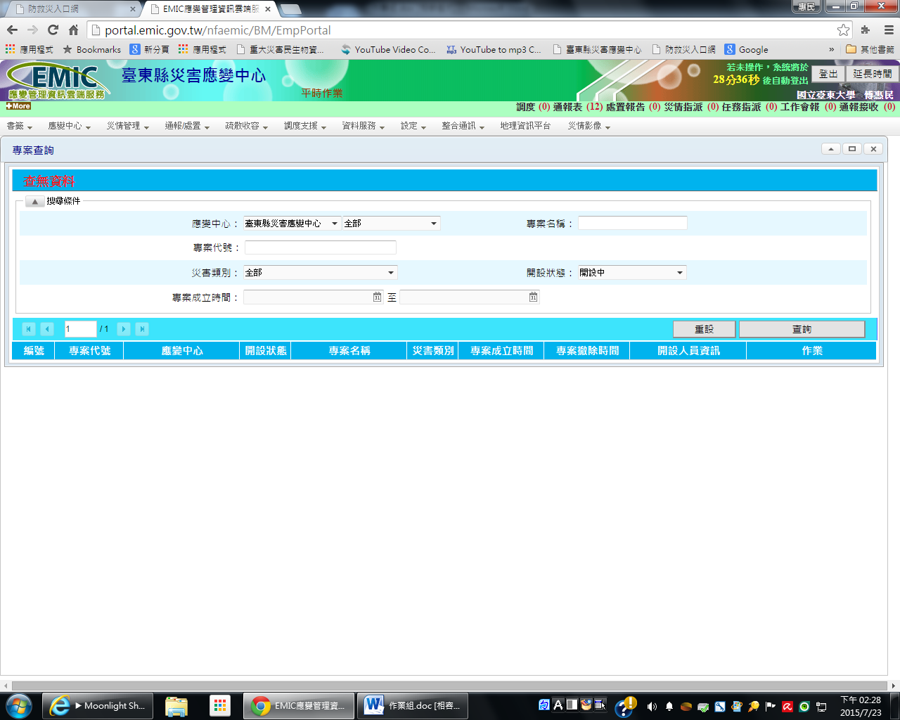
附件8.3 臺東市災害應變中心進駐人員簽到簽退表
○○公所災害應變中心進駐人員簽到退表
單位 | 職稱 | 姓名 | 簽到時間 | 簽退時間 | 備註
 |  |  | 月 日 時 分 | 月 日 時 分
 |  |  | 月 日 時 分 | 月 日 時 分
 |  |  | 月 日 時 分 | 月 日 時 分
 |  |  | 月 日 時 分 | 月 日 時 分
 |  |  | 月 日 時 分 | 月 日 時 分
 |  |  | 月 日 時 分 | 月 日 時 分
 |  |  | 月 日 時 分 | 月 日 時 分
 |  |  | 月 日 時 分 | 月 日 時 分
 |  |  | 月 日 時 分 | 月 日 時 分
 |  |  | 月 日 時 分 | 月 日 時 分
 |  |  | 月 日 時 分 | 月 日 時 分
 |  |  | 月 日 時 分 | 月 日 時 分
 |  |  | 月 日 時 分 | 月 日 時 分
 |  |  | 月 日 時 分 | 月 日 時 分
 |  |  | 月 日 時 分 | 月 日 時 分
 |  |  | 月 日 時 分 | 月 日 時 分
 |  |  | 月 日 時 分 | 月 日 時 分
備註：
本表為進駐人員輪值或輪值結束時簽到退使用。

附件8.4 臺東市應變中心應有之圖表與配置

圖表標示區 | □任務分工編組表(掛軸或白板)  □災情查報登記表(掛軸或白板)  □災害通報流程示意圖  □災害潛勢圖(水災/地震/土石流)  □防災地圖(疏散避難路線圖)  □颱風動向圖  □直升機起降及物資空投點地圖  □處理狀況列表(含避難與收容場所、物資發放、機具調派)
通訊設備區 | □傳真機與電話(含有線或無線)  □衛星電話與無線電對講機  □視訊連線設備  □電視、單槍投影設備(含投影屏幕)  □影印機與列表機或多功能事務機  □電腦與不斷電系統(包含網路)  □音控設備(含麥克風與喇叭)
資料彙整區 | □應變中心作業手冊(開設進駐方式程序)  □編組人員輪值名冊與緊急連絡電話  □人員簽到退管制資料夾(以事件整理區分)  □傳真通報彙整資料夾(接收與傳出)  □電話通報彙整資料夾(接收與傳出)  □會議記錄資料夾(以事件整理區分，召開會議都要做會議記錄)  □各編組交接紀錄資料夾(以事件整理區分、各編組都要紀錄該班狀況)  □應變中心填報單彙整資料夾(以事件整理區分，依照編號，將各類表單分別彙整成不同資料夾)
附件8.5 臺東市災害應變中心救災人員、機具整備總表
災害名稱： 可動員人數：
機具名稱 | 數量 | 放置地點 | 聯絡人 | 聯絡電話 | 備註

指揮官： 民政組組長： 填報人：

備註：本表可依各編組控管之器材、機具內容調製
附件8.6臺東市災害應變中心受理案件管制表

月 日 受理人：
報案人 |  | 報案時間 | 時 分 | 聯絡電話
報案
內容
電話接聽人員填寫以上欄位
權責  單位 | □民政組□經建組□原住民行政組□社會暨兵役組□清潔隊組□工務組□消防組□衛生組□維生管線單位□國軍組□警察組□其他
處理
情形
處理  情形 | 處理組別： 填報人：
民政組備註 | □已輸入電腦 □已排除案件 □其他__________
批示
備註：
一、因應電話線路增加，請各編組人員協助接聽電話及紀錄本表。
二、紀錄後表單由指揮官或民政組勾選權責單位。
三、權責單位執行救災任務，並填寫處理情形，回報民政組。
四、管制表撰寫完民政組統一彙整災情與處置情形。
附件8.7 臺東市應變中心使用查報表單
應變中心-表02
臺東市 人員傷亡查報表
填報時間： 年 月 日 時 分
核定人： 填報人：
聯絡電話：(02) __________ (手機) __________
通報別：第 _______報
項目 | 人員（人）
人數  里 | 死亡  （含未確認身份） | 失蹤 | 重傷 | 輕傷
總計 | 人 | 人 | 人 | 人
○○里 | 人 | 人 | 人 | 人
備註：
一、本表由臺東市民政組於災害防救工作會議前彙整更新。
二、核定人欄係由單位該時段進駐災害應變中心最高職級者或其職務代理人簽章（名）。

應變中心-表03
臺東市 房屋損毀查報表
填報時間： 年 月 日 時 分
核定人： 填報人：
聯絡電話：(02) __________ (手機) __________
通報別：第 _______報
項目 | 房屋 |  | 備註
棟數  里 | 半倒 | 全倒
總計 | 棟 | 棟
○○里 | 棟 | 棟
備註：
一、本表由臺東市民政組於災害防救工作會議前彙整更新。
二、核定人欄係由單位該時段進駐災害應變中心最高職級者或其職務代理人簽章（名）。

應變中心-表04
臺東市 民眾疏散及收容查報表
填報時間： 年 月 日 時 分
核定人： 填報人：
聯絡電話：(02) __________ (手機) __________
通報別：第 _______報
人數  里 | 受困災民 | 疏散民眾 | 災民收容
人數  里 | 受困災民 | 疏散民眾 | 人數 | 收容場所
總計 | 人 | 人 | 人 | 處
○○里 | 人 | 人 | 人 | ○○活動中心
備註：
一、本表由臺東市民政組於災害防救工作會議前彙整更新。
二、核定人欄係由單位該時段進駐災害應變中心最高職級者或其職務代理人簽章（名）。

應變中心-表05
臺東市 公共設施受損查報表
填報時間： 年 月 日 時 分
核定人： 填報人：
聯絡電話：(02) __________ (手機) __________
通報別：第 _______報
項目  里 | 公路部份  （損壞或中斷） | 河堤部份  （損壞） | 學校  （受災） | 公有停車場  （受災） | 公有市場  （受災）
總計 | 處 | 處 | 處 | 處 | 處
○○里
備註：
一、本表由臺東市民政組於災害防救工作會議前彙整更新。
二、核定人欄係由單位該時段進駐災害應變中心最高職級者或其職務代理人簽章（名）。

應變中心-表06
臺東市 其他災情查報表
填報時間： 年 月 日 時 分
核定人： 填報人：
聯絡電話：(02) __________ (手機) __________
通報別：第 _______報
項目  里 | 淹水地區 | 路樹傾倒 | 招牌掉落
總計 | 處 | 處 | 處
○○里
備註：
一、本表由臺東市民政組於災害防救工作會議前彙整更新。
二、核定人欄係由單位該時段進駐災害應變中心最高職級者或其職務代理人簽章（名）。

8.8 臺東市應變中心使用統計表單
應變中心-表01
臺東市 災情及動員統計表
填報時間： 年 月 日 時 分
核定人： 填報人： 填報別：第 _______報
聯絡電話：(02) __________ (手機) __________
災情類別 |  | 災情統計
一、傷亡情形 | （一）死亡（含未確認身份）： | 人
一、傷亡情形 | （二）失蹤： | 人
一、傷亡情形 | （三）重傷： | 人
一、傷亡情形 | （四）輕傷： | 人
二、房屋損毀情形 | （一）房屋全倒： | 棟
二、房屋損毀情形 | （二）房屋半倒： | 棟
三、民眾疏散及收容 | （一）受困災民： | 人
三、民眾疏散及收容 | （二）疏散民眾： | 人
三、民眾疏散及收容 | （三）災民收容： | 人
四、農牧業部分 | （一）農田流失及埋沒： | 公頃
四、農牧業部分 | （二）農田作物損失： | 萬元
四、農牧業部分 | （三）畜禽損失： | 萬元
五、公共設施 | （一）公路部份（損壞或中斷： | 處
五、公共設施 | （二）河堤部份（損壞）： | 處
五、公共設施 | （三）學校（受災）： | 所
五、公共設施 | （四）公有停車場（受災）： | 處
五、公共設施 | （五）公有市場（受災）： | 處
六、其他災情 | （一）淹水地區： | 處
六、其他災情 | （二）路樹傾倒 | 處
六、其他災情 | （三）招牌掉落 | 處
七、應變中心動員人力 |  | 人
八、應變中心動員裝備器材 |  | 車次
備註：
一、視需求本表由臺東市於每日0830、1330、1930，或於災害防救工作會議前彙整更新，並傳真或E-mail至縣府。
二、核定人欄係由單位該時段進駐災害應變中心最高職級者或其職務代理人簽章（名）。

應變中心清冊01
臺東市 人員傷亡清冊
填報時間： 年 月 日 時 分
填報人：
聯絡電話：(02) __________ (手機) __________
填報別：第 _______報
一、死亡
姓名 | 出生年月日 | 身分證字號 | 地址 | 原因 | 處理情形
二、失蹤
姓名 | 出生年月日 | 身分證字號 | 地址 | 原因 | 處理情形
三、重傷
姓名 | 出生年月日 | 身分證字號 | 地址 | 原因 | 處理情形
四、輕傷
姓名 | 出生年月日 | 身分證字號 | 地址 | 原因 | 處理情形
備註：
一、視需求本清冊由臺東市於每日0830、1330、1930，或於災害防救工作會議前彙整更新，並傳真或E-mail至縣府。
二、本清冊應與人員傷亡查報表同步更新，填報別與該表通報別一致。
三、若有未確認身份之屍體仍應於本清冊上註明未確認身份，並說明死亡原因及處理情形。

應變中心-清冊02
臺東市 房屋損毀清冊
填報時間： 年 月 日 時 分
填報人：
聯絡電話：(02) __________ (手機) __________
填報別：第 _______報
一、房屋全倒
里 | 屋主姓名 | 座落地點 | 房屋結構 | 建築面積 | 處理情形 | 備註
二、房屋半倒
里 | 屋主姓名 | 座落地點 | 房屋結構 | 建築面積 | 處理情形 | 備註
備註：
一、視需求本表由臺東市於每日0830、1330、1930，或於災害防救工作會議前彙整更新，並傳真或E-mail至縣府。
二、本清冊應與房屋損毀查報表同步更新，填報別與該表通報別一致。

應變中心-清冊03
臺東市 民眾收容清冊
填報時間： 年 月 日 時 分
填報人：
聯絡電話：(02) __________ (手機) __________
填報別：第 _______報
姓 名 | 身分證字號 | 地 址 | 聯絡電話 | 收容地點 | 備註
備註：
一、視需求本表由臺東市於每日0830、1330、1930，或於災害防救工作會議前彙整更新，並傳真或E-mail至縣府。
二、本清冊用於收容所開設時，登記各收容所之收容民眾使用。

應變中心-清冊04
臺東市 公共設施受損清冊
填報時間： 年 月 日 時 分
填報人： 填報別：第 _______報
聯絡電話：(02) __________ (手機) __________
一、公路部份（損壞或中斷）
里 | 位置 | 損壞情形 | 處理情形 | 備註
○○里
二、河堤部份（損壞）
里 | 位置 | 損壞情形 | 處理情形 | 備註
○○里
三、學校（受災）
里 | 校名 | 位置 | 受災情形 | 備註
○○里
四、公有停車場（受災）
里 | 名稱 | 位置 | 受災情形 | 備註
五、公有市場（受災）
里 | 名稱 | 位置 | 受災情形 | 備註
備註：
一、視需求本表臺東市於每日0830、1330、1930，或於災害防救工作會議前彙整更新，並傳真或E-mail至縣府。

應變中心-清冊05
臺東市 其他災情清冊
填報時間： 年 月 日 時 分
填報人：
聯絡電話：(02) __________ (手機) __________
填報別：第 _______報
一、淹水地區
里 | 位置 | 淹水情形 | 處理情形 | 備註
○○里
二、路樹傾倒
里 | 位置 | 傾倒情形 | 處理情形 | 備註
○○里
三、招牌掉落
里 | 位置 | 掉落情形 | 處理情形 | 備註
○○里
備註：
一、視需求本表臺東市於每日0830、1330、1930，或於災害防救工作會議前彙整更新，並傳真或E-mail至縣府。

應變中心-表07
臺東市 災情管制表
填報時間： 年 月 日 時 分
填報人：
聯絡電話：(02) __________ (手機) __________
填報別：第 _______報
編號 | 時間 |  | 災害種類 | 災害範圍（地點） | 災害原因 | 危害程度 | 處理情形
編號 | 發生 | 處理完畢
1
2
3
4
5
6
7
8
9
10
11
12
13
14
15
備註：
本表由臺東市填報做為災情管制使用。

附件8.9 臺東市災害應變中心即時通報系統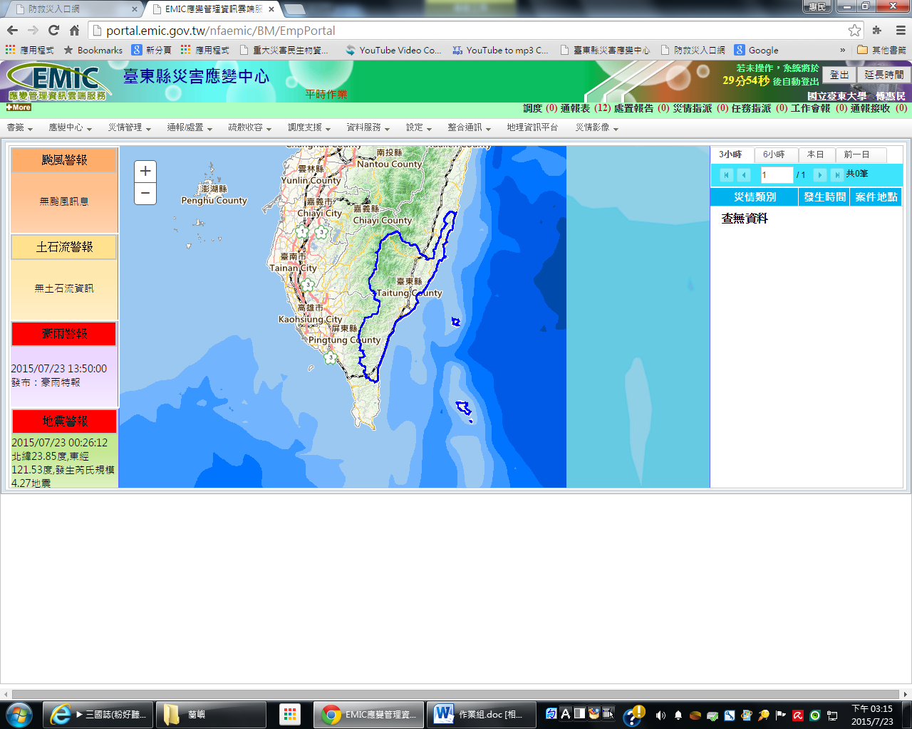

附件8.10 臺東市災害應變中心民政組交接紀錄表
民政組 災害應變中心交接記錄表
交接時間 | 交接事項 | 交接人員簽名
月 日 時 分 |  | 交：
月 日 時 分 |  | 接：
月 日 時 分 |  | 交：
月 日 時 分 |  | 接：
月 日 時 分 |  | 交：
月 日 時 分 |  | 接：
月 日 時 分 |  | 交：
月 日 時 分 |  | 接：
月 日 時 分 |  | 交：
月 日 時 分 |  | 接：
月 日 時 分 |  | 交：
月 日 時 分 |  | 接：
月 日 時 分 |  | 交：
月 日 時 分 |  | 接：
月 日 時 分 |  | 交：
月 日 時 分 |  | 接：
月 日 時 分 |  | 交：
月 日 時 分 |  | 接：
月 日 時 分 |  | 交：
月 日 時 分 |  | 接：
備註：
一、本表為進駐人員交接時使用，交接雙方應簽名以利掌握交接狀況。
二、交接時應視情況將重要的指示事項，或尚待處理的事項寫明於本表中。
附件8.11 臺東市災害應變中心撤除陳報系統
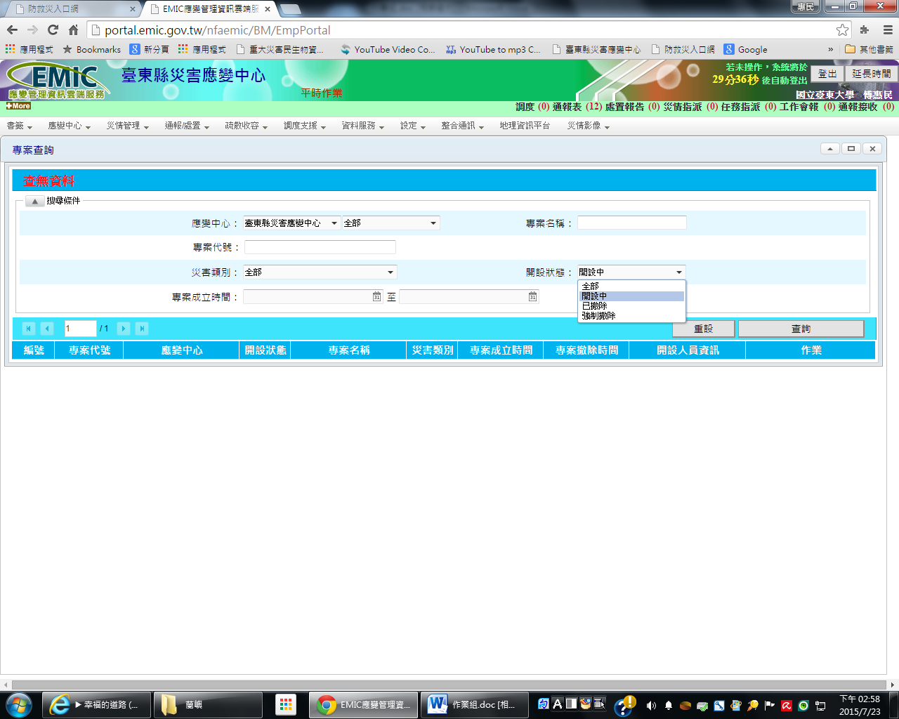

臺東市災害應變中心【工務組】標準作業程序
105/04制定
1.0目的：
建立本市災害應變中心建設組作業管理程序之規範，透過本程序之訂定，提昇臺東市之災害搶救、搶修效率，協助查報道路、橋樑設施之災情，並即時通報避免二次災害，以保障民眾生命財產安全。

2.0適用範圍：
本作業程序適用於本市災害應變中心工務組之作業。平日依公所各課室權責處置，應變中心開設時，依此標準作業程序執行。

3.0權責單位及人員：
3.1 組長：工務課課長兼任。
3.2 組員：工務課派員。

4.0職掌：
4.1 辦理道路、橋樑、堤防、河川等設施之災情查報傳遞統計事宜。
4.2 必要時聯繫開口合約廠商，進行搶救、搶修等事宜。
4.3 配合八河局、縣府建設處，執行堤防檢查、河川水位及洪水預警之提供與通報事項。
4.4 配合八河局、縣府建設處，執行目視橋樑水位高度作業之提供與通報事項。
4.5其他有關業務權責事項。

5.0作業程序(附件8.1)
6.1災前整備：
6.1.0 成立市災害應變中心後，編組人員、組長進駐，並依規定內到達應變中心報到。
6.1.1 備妥工程(搶救、搶修)開口合約廠商緊急聯絡名冊，及八河局、縣府建設處之抽水機具等資料，並通知機具、人員待命及保持聯繫。
6.1.2 整備完畢搶救、搶修機具(包含：公所自有機具及開口合約廠商機具等)，並填妥救災人員、機具整備表(附件8.2)回報市應變中心。
6.1.3 必要時配合八河局、縣府建設處，執行堤防檢查、河川水位及洪水預警之提供與通報事項。
6.1.4執行目視橋樑水位高度之提供與通報事項。

6.2 災害緊急應變：
6.2.0 接獲災害通報時，立即動員公所搶修隊，或聯絡工程(搶救、搶修)開口合約廠商，依合約內容進行搶救、搶修相關事宜，並追蹤工作進度以回報市應變中心。
6.2.1 必要時配合八河局、縣府建設處，執行堤防檢查、河川水位通報事項。
6.2.2辦理道路、橋樑等設施之封閉作業及災情查報傳遞統計事宜。
6.2.3 依據「臺東市封橋標準作業程序」辦理道路，封橋、封路作業。
6.2.4 因應災害緊急應變處置，編組人員確實填寫受理案件管制表(附件8.3)，回報應變中心。
6.2.5 編組人員交接時，確實填妥交接紀錄表(附件8.4)，以利後續追蹤任務進度。

6.3 災後復原階段：
6.3.0 聯絡工程開口合約廠商，依合約內容進行災後復原等相關事宜，若災情過大廠商無法應付，應回報台東縣應變中心請求支援。
6.3.1 地震災害後應檢視轄內建物安全之虞，可向台東縣應變中心提出「房屋毀損鑑定人員」支援，儘速辦理調查。
6.3.2 彙整搶救、搶修之救災處置情況及人力與機具動員之狀況，回報市應變中心。
6.3.3 檢討搶救、搶修處置情況或缺失，及配合研擬災害重建復原因應對策。

7.0編組人員聯絡名冊、工程開口合約廠商名冊等資料如有異動，應
隨時更新。

8.0附件：
8.1 臺東市災害應變中心建設組標準作業程序。
8.2 臺東市災害應變中心經建設組救災人員、機具整備表。
8.3 臺東市災害應變中心受理案件管制表。
8.4 臺東市災害應變中心工務組交接紀錄表。
附件8.1 臺東市災害應變中心建設組標準作業程序

附件8.2 臺東市災害應變中心建設組救災人員、機具整備表

災害名稱：
組別： 可動員人數：
機具名稱 | 數量 | 放置地點 | 聯絡人 | 聯絡電話 | 備註

報到時間： 報到地點：
指揮官： 組長： 填報人：

備註：本表可依各編組控管之器材、機具內容調製
附件8.3臺東市災害應變中心受理案件管制表
年 月 日 受理人：
報案人 |  | 報案時間 | 時 分 | 聯絡電話
報案
內容
電話接聽人員填寫以上欄位
權責  單位 | □民政組□經建組□原住民行政組□社會暨兵役組□清潔隊組□工務組□消防組□衛生組□維生管線單位□國軍組□警察組□其他
處理
情形
處理  情形 | 處理組別：工務組 填報人：
民政組備註 | □已輸入電腦 □已排除案件 □其他__________
批示
備註：
一、因應電話線路增加，請各編組人員協助接聽電話及紀錄本表。
二、紀錄後表單由指揮官或工務組勾選權責單位。
三、權責單位執行救災任務，並填寫處理情形，回報應變中心。
四、管制表撰寫完成統一交由民政組統一彙整災情與處置情形。
附件8.4 臺東市災害應變中心工務組交接紀錄表

工務組 災害應變中心交接記錄表
交接時間 | 交接事項 | 交接人員簽名
月 日 時 分 |  | 交：
月 日 時 分 |  | 接：
月 日 時 分 |  | 交：
月 日 時 分 |  | 接：
月 日 時 分 |  | 交：
月 日 時 分 |  | 接：
月 日 時 分 |  | 交：
月 日 時 分 |  | 接：
月 日 時 分 |  | 交：
月 日 時 分 |  | 接：
備註：
一、本表為進駐人員交接時使用，交接雙方應簽名以利掌握交接狀況。
二、交接時應視情況將重要的指示事項，或尚待處理的事項寫明於本表中。

臺東市災害應變中心【社會組】標準作業程序
105/04制訂
1.0目的：
提昇本市應變中心應付天然災害應變之能力，建立本市災害應變中心社會組作業管理程序之規範，為利迅速安全執行，並快速有效工作人員之動員、救濟物品收發、安置服務與落實照顧受災戶等。

2.0適用範圍：
本作業程序適用於本市災害應變中心社會組之作業。平日依公所各課室權責處置，應變中心開設時，依此標準作業程序執行。

3.0權責單位及人員：
3.1 組長：社會課長兼任。
3.2 組員：社會課派員。

備註：
一、依據災害防救法及本市地區災害防救計畫相關規定辦理。
二、本市各避難收容處所開設，由指揮組組長、副指揮組組長、組員1-3人進駐
開設之收容處所，並適需要調派所內社服組留守人員進駐。
三、執勤人員輪值方式：依實際開設時間分二班制
第一班：08：00~17：00
第二班：17：00~08：00
四、若輪值人員不足，請立即連絡災害應變中心派員進駐。

4.0職掌：
4.1 災民收容之規劃及臨時災民收容所之指定、分配佈置事項。
4.2 臨時災民收容所受災民眾之登記、接待及管理事項。
4.3 臨時災民收容所受災民眾統計、查報及其他有關事故之處理事項。
4.4 受災民眾之救濟物資、救濟金發放等事宜。
  - 各界捐贈物資之接受與轉發事項。
  - 志工團體單一窗口設定。

5.0作業程序(附件9.1)
6.1災前整備：
6.1.0 成立市級災害應變中心後，編組人員、組長進駐，並依規定內到達應變中心報到，並通知臨時災民收容所所長、組長等人員待命，待指揮官下令後緊急開設臨時災民收容所。
6.1.1 每年防汛期前應清查救災物資儲存情形，更新「防災民生物資儲備」回報社會處，並進行清點、分裝、分箱、分袋，按物品有無保存年限分箱放置，應指定專人管理儲存物品登錄、張貼品名、保存年限等標示，發現有損壞或逾期物資即辦理補充事宜。
6.1.2 市公所社會課簽訂防災民生物資開口合約，於災害發生時，由社會組聯絡開口合約廠商，並於平時製作開口合約廠商清冊。
6.1.3 建立市內民間支援機關團體、市災害防救團體等單位名冊(應詳載聯絡人及聯絡電話)，並隨時更新。

6.2 災害緊急應變：
6.2.0 接獲指示開設臨時災民收容所後，依據「臺東市風災及衍生災害撤離收容作業實施計畫」辦理開設臨時災民收容所及EMIC之使用。要求收容場所回報開設情形，彙整「收容場所設置概況表」(附件9.2)，供物資收發或回報台東縣應變中心使用。
6.2.1 臨時災民收容所開設後，社會組應派員將儲備場所物資送至指定之臨時災民收容所，確認所需物資不足時，透過公所簽訂民生開口合約廠商，依照合約內容向其詳細說明所需物資種類、規格、數量、內容等條件提供物資，並確認運送方式、運送人員與車輛、送抵時間與地點、聯絡窗口與聯繫方式，以及物資分配方式、運送地點等，再轉交給物資收發組進行物資接收、發放與分配等工作，點交物資時應列冊登錄。
6.2.2 儲備物資及開口合約能量不足時，填報「物資需求通報單」，尋求跨鄉鎮市公所支援，或立即向台東縣應變中心請求援助物資，或縣府社會處動用災害準備金進行緊急採購。同時成立災區物資募集(發送)站，依據「臺東市公所救災物資受理調度作業計畫」辦理。
6.2.3 援助物資缺乏時，可向民間募集物資支援救災所需，彙整物資需求，將資料轉交公所應變中心，請其發佈相關新聞，或透過社會組聯繫民間單位，詢問是否可提供相關物資等方式來募集物資。
6.2.4 接受各界捐贈之救災物資時，接聽電話同仁應隨時掌握本市現有物資種類及數量，俾利建議欲捐贈者購買各災區所需物資，並規劃物資集中及發放之地點(建議設置於公所一樓，以便管理與分配)，指定相關人員於該處管理物資，同時請警察組加強巡邏物資集中及發放地點，防止趁火打劫。
6.2.5 會同民政組、經建組、消防組及警察組等有關執行民眾疏散之單位，協調安排轄內公務車輛，如有不足，必要時亦可由警察組、消防組、國軍組支援，護送受災民眾至收容場所。
6.2.6 若災害過大，市內臨時災民收容所供應不足時，將需求收容量回報市應變中心，請求學校支援，開放學校作為臨時災民收容所之用。
6.2.7 民眾收容及開設情況回報市應變中心，聯繫警察組派遣適當男、女警力進駐，宣導自我防護事項暨維護秩序；臨時災民收容所外之治安巡視與交通維持，必要時得請義警、民防團、里、鄰自治幹部等協勤。
6.2.8 協助場所之提供予衛生醫療防疫組執行災區緊急醫療與後續醫療照顧事項，必要時聯絡民間公益團體協助災民之照護、諮商等。
6.2.9 編組人員交接時，確實填妥交接紀錄表，以利後續追蹤任務進度(附件9.3)。

6.3 災後復原階段：
6.3.1 彙整臨時災民收容所開設情形、民眾收容之狀況等，回報市應變中心，以利將其資訊傳送至台東縣災害應變中心。
6.3.2 由指揮官(或副指揮官)帶領相關人員、臨時災民收容所人員給予民眾適當之社會心理慰問，並辦理後續救助金之發放申請等事宜。
6.3.3 接獲指示得臨時災民收容所撤除後，由臨時災民收容所全體組員將所內環境復原等，並由社會組彙整結報相關表冊(包含：撤除後物資清查、後續收容名冊等)。
6.3.4 收容所撤除後，由社會組協調安排轄內公務車輛，如有不足，則聯繫協調台東縣災害應變中心(可通知民政組由民政組統籌)等，必要時由警察組及國軍組派員，護送受災民眾回家或送至親友家。
6.3.5 若民間捐助物資超過災區所需，應由市應變中心與台東縣政府或鄰近公所聯繫，是否有其他地區物資不足，提供物資上的援助，或於災後統計剩餘物資種類與數量等，將物資發放給低收入戶、獨居老人等弱勢族群。

7.0編組人員聯絡名冊、民間團體等資料如有異動，應隨時更新。

8.0應於每年於防汛期前，至轄區內各收容場所查看場地、設備等是否完善，可於災害來臨時提供收容使用，收容場所之調查與清冊等資料如有異動，應隨時更新。

9.0附件：
9.1 台東縣臺東市災害應變中心社會組標準作業程序
9.2 台東縣臺東市臨時災民收容所開設概況一覽表
9.3 台東縣臺東市災害應變中心社會組交接紀錄表

附件9.1 台東縣臺東市災害應變中心社會組標準作業程序

附件9.2 台東縣臺東市臨時災民收容所開設概況一覽表

台東縣臺東市臨時災民收容所開設概況一覽表
編號 | 場所名稱 | 開設情形 | 開設時間 | 收容  人數 | 撤除時間
1 |  | - 不需開設  - 已開設
2 |  | - 不需開設  - 已開設
3 |  | - 不需開設  - 已開設
4 |  | - 不需開設  - 已開設

備註：本表收容場所不足登記，應增加頁數填寫陳報之。

附件9.3 台東縣臺東市災害應變中心社會組交接紀錄表

社會組 災害應變中心交接記錄表
交接時間 | 交接事項 | 交接人員簽名
月 日 時 分 |  | 交：
月 日 時 分 |  | 接：
月 日 時 分 |  | 交：
月 日 時 分 |  | 接：
月 日 時 分 |  | 交：
月 日 時 分 |  | 接：
月 日 時 分 |  | 交：
月 日 時 分 |  | 接：
月 日 時 分 |  | 交：
月 日 時 分 |  | 接：
月 日 時 分 |  | 交：
月 日 時 分 |  | 接：
備註：
一、本表為進駐人員交接時使用，交接雙方應簽名以利掌握交接狀況。
二、交接時應視情況將重要的指示事項，或尚待處理的事項寫明於本表中。

臺東市災害應變中心【經建組】標準作業程序
105/04制定
1.0目的：
提昇本市應變中心應付天然災害應變之能力，建立本市災害應變中心經建組作業管理程序之規範，透過本程序之訂定，提升對農、漁、林、牧業災害查報、通報效率，及協同相關單位對土石流危險區域保全戶進行疏散、撤離等避難措施，保障民眾生命財產安全。

2.0適用範圍：
本作業程序適用於臺東市災害應變中心經建組之作業。平日依公所各課室權責處置，應變中心開設時，依此標準作業程序執行。

3.0權責單位及人員：
3.1 組長：經建課課長兼任。
  - 組員：經建課派員。

4.0職掌：
4.1 辦理農、漁、林、牧業災情查報、設施防護、搶修與善後處理工作等事宜。
4.2 配合台東縣政府農業處，依據降雨量變化，劃定土石流危險區域、土石崩塌地區、野溪危害警戒管制區域，並通報相關單位進行疏散、撤離避難措施。
4.3 協調水保局防災專員，協助通報相關災情。
  - 其他有關業務權責事項。

5.0作業程序(附件8.1)
6.1災前整備：
6.1.0 成立市災害應變中心後，編組人員、組長進駐，並依規定內到達應變中心報到。
6.1.1備妥土石流防災疏散避難計畫、土石流影響範圍保全對象清冊、土石流疏散避難圖等相關資料於災害應變中心，並通知土石流疏散避難編組成員整備待命。
6.1.2協調水保局防災專員，協助通報相關災情。
6.1.3填妥救災人員、機具整備表(附件8.2)回報市應變中心。

6.2 災害緊急應變：
6.2.0 配合臺東縣政府農業處，依據降雨量變化，劃定土石流危險區域、土石崩塌地區、野溪危害警戒管制區域，並通報民眾進行疏散、撤離等避難措施。
6.2.1 配合臺東縣政府農業處，辦理農、漁、林、牧業災情查報。
6.2.2 因應災害緊急應變處置，編組人員確實填寫受理案件管制表(附件8.3)，回報市應變中心。
6.2.3 編組人員交接時，確實填妥交接紀錄表(附件8.4)，以利後續追蹤任務進度。

6.3 災後復原階段：
6.3.0 彙整搶救救災處置情況、人力與機具動員之狀況，回報市應變中心。
    - 檢討災情通報情況或缺失，及配合研擬災害重建復原因應對策。

7.0土石流疏散避難編組人員聯絡名冊、土石流影響範圍保全對象清
冊、防災專員名冊等資料如有異動，應隨時更新。

8.0附則：
8.1 為落實土石流潛勢溪流影響範圍內民眾之疏散避難機制，市公所應研訂土石流防災疏散避難計畫，其撰寫建議事項依據農委會「土石流防災疏散避難作業規定」辦理。
8.2 市公所依據地區特性研訂之土石流防災疏散避難計畫，每年防汛期前彙整後陳報農業處備查。

9.0附件：
9.1 臺東市災害應變中心經建組標準作業程序。
9.2 臺東市災害應變中心經建組救災人員、機具整備表。
9.3 臺東市災害應變中心受理案件管制表。
9.4 臺東市災害應變中心經建組交接紀錄表。
附件9.1 臺東市災害應變中心經建組標準作業程序

附件9.2 臺東市災害應變中心經建組救災人員、機具整備表

災害名稱：
組別： 可動員人數：
機具名稱 | 數量 | 放置地點 | 聯絡人 | 聯絡電話 | 備註

報到時間： 報到地點：
指揮官： 組長： 填報人：
備註：本表可依各編組控管之器材、機具內容調製
附件9.3臺東市災害應變中心受理案件管制表
月 日 受理人：
報案人 |  | 報案時間 | 時 分 | 聯絡電話
報案
內容
電話接聽人員填寫以上欄位
權責  單位 | □民政組□經建組□原住民行政組□社會暨兵役組□清潔隊組□工務組□消防組□衛生組□維生管線單位□國軍組□警察組□其他
處理
情形
處理  情形 | 處理組別： 填報人：
民政組備註 | □已輸入電腦 □已排除案件 □其他__________
批示
備註：
一、請各編組人員協助接聽電話及紀錄本表。
二、紀錄後表單由指揮官或經建組勾選權責單位。
三、權責單位執行救災任務，並填寫處理情形，回報市應變中心。
四、管制表撰寫完再交由民政組統一彙整災情與處置情形。
附件9.4 臺東市災害應變中心經建組交接紀錄表

經建組 災害應變中心交接記錄表
交接時間 | 交接事項 | 交接人員簽名
月 日 時 分 |  | 交：
月 日 時 分 |  | 接：
月 日 時 分 |  | 交：
月 日 時 分 |  | 接：
月 日 時 分 |  | 交：
月 日 時 分 |  | 接：
月 日 時 分 |  | 交：
月 日 時 分 |  | 接：
月 日 時 分 |  | 交：
月 日 時 分 |  | 接：
備註：
一、本表為進駐人員交接時使用，交接雙方應簽名以利掌握交接狀況。
二、交接時應視情況將重要的指示事項，或尚待處理的事項寫明於本表中。

臺東市災害應變中心【清潔隊組】標準作業程序
105/04制定
1.0目的：
提昇本市應變中心應付天然災害應變之能力，針對災害造成的損失破壞狀況，廢棄物與環境清理對策權責任務，得以在災害發生時有足夠資源對應。

2.0適用範圍：
本作業程序適用於本市災害應變中心清潔隊組之作業。平日依公所各課室權責處置，應變中心開設時，依此標準作業程序執行。

3.0權責單位及人員：
3.1 組長：由清潔隊隊長兼任。
  - 組員：由清潔隊派員。

4.0職掌：
4.1 辦理災區環境消毒、廢棄物清理及污泥之清除處理及災區排水溝、垃圾堆（場）、公廁、公共場所之消毒工作等事宜。
4.2 辦理消毒藥品之支援供應災害後嚴重污染區之污染防治事項。
4.3辦理公害污染管理及化學災害預防事項。
4.4 其他有關環保及業務權責事項。

5.0作業程序(附件8.1)
6.1 災前整備：
6.1.0 經常檢查機具、通信器材及照明設備等，必要時添購相關器材以保持堪用。
6.1.1 成立本市災害應變中心後，編組人員、組長進駐，並依規定內到達應變中心報到。

6.2 災害緊急應變：
6.2.0 分配組員及負責之區域進行清理，共同維護環境，環境清理須特別注意排水溝之清理、積水之清除及廢棄物之清除等，確實減少傳染病滋生情形發生。。
6.2.1 當清潔隊組無法執行應變時，請求工務組協助執行應變等相關作業事項。
6.2.2 協助工務組之救災搶修相關事宜。
6.2.3 編組人員交接時，確實填妥交接紀錄表(附件8.2)，以利後續追蹤任務進度。

6.3 災後復原階段：
6.3.0 本應變中心及前進指揮所撤除後，配合復原各項設施、設備之運回，及現場清理。
    - 回報並統計各里災區消毒及環境污染控管情形。

7.0編組人員聯絡名冊如有異動，應隨時更新。

8.0參考資料：
8.1 臺東市災害應變中心作業要點。

9.0附件：
9.1 臺東市災害應變中心環衛組標準作業程序。
9.2 臺東市災害應變中心環衛組交接紀錄表。
9.3 臺東市害應變中心環衛組救災人員、機具整備表
9.4臺東市災害應變中心受理案件管制表
附件9.1臺東市災害應變中心環衛組標準作業程序

附件9.2 臺東市災害應變中心清潔隊組交接紀錄表
清潔隊組 災害應變中心交接記錄表
交接時間 | 交接事項 | 交接人員簽名
月 日 時 分 |  | 交：
月 日 時 分 |  | 接：
月 日 時 分 |  | 交：
月 日 時 分 |  | 接：
月 日 時 分 |  | 交：
月 日 時 分 |  | 接：
月 日 時 分 |  | 交：
月 日 時 分 |  | 接：
月 日 時 分 |  | 交：
月 日 時 分 |  | 接：
備註：
一、本表為進駐人員交接時使用，交接雙方應簽名以利掌握交接狀況。
二、交接時應視情況將重要的指示事項，或尚待處理的事項寫明於本表中。
附件9.3 臺東市災害應變中心清潔隊組救災人員、機具整備表
災害名稱：
組別： 可動員人數：
機具名稱 | 數量 | 放置地點 | 聯絡人 | 聯絡電話 | 備註

報到時間： 報到地點：
指揮官： 組長： 填報人：
備註：本表可依各編組控管之器材、機具內容調製
附件9.4臺東市災害應變中心受理案件管制表
月 日 受理人：
報案人 |  | 報案時間 | 時 分 | 聯絡電話
報案
內容
電話接聽人員填寫以上欄位
權責  單位 | □民政組□經建組□原住民行政組□社會組□清潔隊組□工務組□消防組□衛生組□維生管線單位□國軍組□警察組□其他
處理
情形
處理  情形 | 處理組別： 填報人：
民政組備註 | □已輸入電腦 □已排除案件 □其他__________
批示
備註：
一、請各編組人員協助接聽電話及紀錄本表。
二、紀錄後表單由指揮官或清潔隊組勾選權責單位。
三、權責單位執行救災任務，並填寫處理情形，回報市應變中心。
四、管制表撰寫完成後再交由民政組統一彙整災情與處置情形。

臺東市災害應變中心【原住民行政組】標準作業程序
105/04制定
1.0目的：
提昇本市應變中心應付天然災害應變之能力，建立原住民族地區災民生活必需品之儲備、運用、供給等事項，以及協助原住民族地區重大災害搶救及救災資源緊急調度等緊急措施，得以在災害發生時有足夠資源對應。

2.0適用範圍：
本作業程序適用於本市災害應變中心原住民行政組之作業。平日依公所各課室權責處置，應變中心開設時，依此標準作業程序執行。

3.0權責單位及人員：
3.1 組長：由原行課課長兼任。
  - 組員：由原住民行政課課員派員。

4.0職掌：
4.1 有關原住民案件處理協調相關事宜。
4.2 協助原住民災區搶修（救）、災情彙整、查報、辦理重建復原工作事項災害。
4.3 辦理古蹟文物救災事項。
4.4 其他應變處理及有關業務權責事項。

5.0作業程序(附件8.1)
6.1 災前整備：
6.1.0 建置原住民地區緊急聯絡人、保全住戶名冊、避難路線、避難處所、急救站及救災資源等資料建立防救災相關通訊名冊，並定期清查核對。
6.1.1 平時應整備食物、飲用水、藥品醫材、生活必需品、電信通訊設施及發電機之儲備與調度事宜。
6.1.2 事先規劃因應民眾需求之防災諮詢服務。

6.2 災害緊急應變：
6.2.0 應立即通報當地原住民居民；並立即應採取適當之警戒避難措施。
6.2.1 針對原住民地區有災害擴大之虞或易形成孤島地區，應依實際狀況安排適當外地收容所。
6.2.2 協助社會組規劃避難處所資訊之傳達、食物及飲用水之供應、分配、環境清掃等事項，並謀求災民、當地居民或社區志工等之協助。
6.2.3 配合古蹟文物救災，回報文化處損害狀況，並請求警察組維護安全。
6.2.4 應主動關心及協助在地緊急避難處所與外地收容所內之弱勢族群之生活環境及健康照護，辦理優先遷入及設置符合弱勢族群所需之避難處所，對無助老人或幼童應安置於安養或育幼等社會福利機構。
6.2.5 編組人員交接時，確實填妥交接紀錄表(附件8.2)，以利後續追蹤任務進度。

6.3 災後復原階段：
6.3.0 建立對受災原住民地區實施之災後重建對策等相關措施，應廣為宣導使災民周知；必要時建立綜合性諮詢窗口。
6.3.1應協調相關機關儘速恢復原住民地區交通及通訊設備。
    - 辦理原住民災後的心理創傷與復原、安置整修與重建。

7.0編組人員聯絡名冊如有異動，應隨時更新。

8.0參考資料：
8.1 臺東市災害應變中心作業要點。

9.0附件：
9.1 臺東市災害應變中心原住民行政組標準作業程序。
9.2 臺東市災害應變中心原住民行政組交接紀錄表。
9.3 臺東市害應變中心原住民行政組救災人員、機具整備表

附件9.1臺東市災害應變中心後原住民行政組標準作業程序
附件9.2 臺東市災害應變中心原住民行政組交接紀錄表
原住民行政組 災害應變中心交接記錄表
交接時間 | 交接事項 | 交接人員簽名
月 日 時 分 |  | 交：
月 日 時 分 |  | 接：
月 日 時 分 |  | 交：
月 日 時 分 |  | 接：
月 日 時 分 |  | 交：
月 日 時 分 |  | 接：
月 日 時 分 |  | 交：
月 日 時 分 |  | 接：
月 日 時 分 |  | 交：
月 日 時 分 |  | 接：
備註：
一、本表為進駐人員交接時使用，交接雙方應簽名以利掌握交接狀況。
二、交接時應視情況將重要的指示事項，或尚待處理的事項寫明於本表中。
附件9.3 臺東市災害應變中心原住民行政組救災人員、機具整備表
災害名稱：
組別： 可動員人數：
機具名稱 | 數量 | 放置地點 | 聯絡人 | 聯絡電話 | 備註

報到時間： 報到地點：
指揮官： 組長： 填報人：
備註：本表可依各編組控管之器材、機具內容調製

臺東市災害應變中心【後勤支援組】標準作業程序
105/04制定
1.0目的：
提昇本市應變中心應付天然災害應變之能力，建立防救災資源之後備支援，以及救災器材緊急採購等權責任務，得以在災害發生時有足夠資源對應。

2.0適用範圍：
本作業程序適用於本市災害應變中心後勤支援組之作業。平日依公所各課室權責處置，應變中心開設時，依此標準作業程序執行。

3.0權責單位及人員：
3.1 組長：由行政室主任兼任。
  - 組員：由主計室、人事室、政風室、公園路燈管理處、殯葬管理所、市場管理所、果菜市場與幼兒園組成。

4.0職掌：
4.1 災害應變中心辦公處所之佈置、電訊之裝備維護及照明設備之維持等事項。
4.2 災害應變中心工作人員飲食給養及寢具供應事項。
4.3 救災器材儲備供應事項。
4.4 相關災害新聞資訊發布。
  - 其他有關業務權責事項。

5.0作業程序(附件8.1)
6.1 災前整備：
6.1.0 經常檢查應變中心之機具、通信器材及照明設備等，必要時添購相關器材以保持堪用。
6.1.1 成立本市災害應變中心後，編組人員、組長進駐，並依規定內到達應變中心報到。

6.2 災害緊急應變：
6.2.0 統計應變中心開設值勤人數，以利飲食給養及寢具供應之事項。
6.2.1 透過監看媒體新聞及民政組提供之資訊，彙整相關災害新聞資訊以利協助民政組之災害警訊廣播，以及其他媒體之訊息傳播等作業事項。
6.2.2 協助民政組之救災器材儲備供應管理，必要時辦理緊急救災器材之採購，如需外界資源之支援則回報應變中心彙整通報。
6.2.3 配合應變中心需要，依限抵達指定之前進指揮所，架設通訊及照明設備等。
6.2.4 編組人員交接時，確實填妥交接紀錄表(附件8.2)，以利後續追蹤任務進度。
6.2.5支援各組人力調派。

6.3 災後復原階段：
6.3.0 本市應變中心及前進指揮所撤除後，配合復原各項設施、設備之運回，及現場清理。
    - 辦理開設期間飲食費用開銷之核銷事宜。

7.0編組人員聯絡名冊如有異動，應隨時更新。

8.0參考資料：
8.1 臺東市災害應變中心作業要點。

9.0附件：
9.1 臺東市災害應變中心後勤支援組標準作業程序。
9.2 臺東市災害應變中心後勤支援組交接紀錄表。
9.3 臺東市害應變中心後勤支援組救災人員、機具整備表

附件9.1臺東市災害應變中心後勤支援組標準作業程序
附件9.2 臺東市災害應變中心後勤支援組交接紀錄表
後勤支援組 災害應變中心交接記錄表
交接時間 | 交接事項 | 交接人員簽名
月 日 時 分 |  | 交：
月 日 時 分 |  | 接：
月 日 時 分 |  | 交：
月 日 時 分 |  | 接：
月 日 時 分 |  | 交：
月 日 時 分 |  | 接：
月 日 時 分 |  | 交：
月 日 時 分 |  | 接：
月 日 時 分 |  | 交：
月 日 時 分 |  | 接：
備註：
一、本表為進駐人員交接時使用，交接雙方應簽名以利掌握交接狀況。
二、交接時應視情況將重要的指示事項，或尚待處理的事項寫明於本表中。
附件9.3 臺東市災害應變中心後勤支援組救災人員、機具整備表
災害名稱：
組別： 可動員人數：
機具名稱 | 數量 | 放置地點 | 聯絡人 | 聯絡電話 | 備註

報到時間： 報到地點：
指揮官： 組長： 填報人：
備註：本表可依各編組控管之器材、機具內容調製
臺東縣臺東市災害應變中心作業要點
中華民國103年6月27日東市民字第1030007158號函 頒
中華民國104年3月11日東市民字第1040002652號函修訂
一、本要點依據災害防救法（以下簡稱本法）第十二條第二項規定訂定之。
二、臺東市公所（以下簡稱本公所）為有效推行、掌控及管制各種災害防救應變措施，依災害防救法設置「臺東縣臺東市災害應變中心」（以下簡稱本中心）；其任務如下：
（一）指揮、督導、協調及處理各項災害應變事宜。
（二） 隨時瞭解並掌握各種災害狀況，即時傳遞災情及通報相關單位應變處理。
（三）災情之蒐集、評估、處理、彙整與報告事項。
（四）加強救災機關之縱向、橫向聯繫，並主動提供支援協助。
（五）其他有關災害防救事項。
三、本中心編組及架構如下：
- 本中心係任務編組，置指揮官一人，由市長擔任，綜理本中心災害應變事宜；置副指揮官一人，由主任秘書擔任，協助指揮官綜理本中心災害應變事宜；置行政秘書一人，由該災害業務主管擔任，協助指揮官統籌災害應變指揮事宜。
- 本中心由臺東市(以下簡稱本市)各防災編組單位組成，其編組及任務分工詳如附件一，各組組長由相關單位主管兼任。
四、本中心災害權責主管機關、詳如附件。
五、本中心縮小編組及撤除時機如下：
- 災害狀況已不再繼續擴大或災情已趨緩和，無緊急應變任務需求時，經災害防救業務主管機關或進駐機關提報，指揮官得決定縮小編組規模，對已無執行緊急應變任務需要之進駐人員，予以歸建；由其他進駐人員持續辦理必要之應變任務。
- 災害緊急應變處置已完成，且後續復原重建可由各相關機關（單位）自行辦理，無緊急應變任務需求時，經災害防救業務主管機關提報後，以書面報告指揮官撤除本中心。
六、本中心成立作業規定如下：
- 重大災害發生或有發生之虞時，本市災害防救業務主管機關首長應即以書面報告市長有關災害規模與災情，並提出成立本中心之具體建議，經市長決定後，災害防救業務主管機關即通知相關機關（單位）進駐作業。但災害情況緊急時，災害防救業務主管機關首長得以口頭報告市長，並於三日內補提書面報告。
- 災害防救業務主管機關通知相關機關（單位）進駐後，進駐機關（單位）應立即指派辦理災害防救業務，熟稔救災資源分配、調度，並獲充分授權之專責人員出席本中心各級開設之工作會報，統籌處理各單位防救災緊急應變及相關協調事宜，並執行各項緊急災害應變事宜。
- 本中心依本法第二條第一款所列各類災害種類及第三條第六款所定依法律規定或由中央災害防救會報指定之災害，視災害狀況或應由縣災害應變中心之請求，分級開設。
- 平日由本市民政課、台東分局及台東分隊人員共同因應災害通報及災害緊急應變處置。於災害發生或有災害發生之虞時，經評估可能造成的危害，接獲報案單位應立即通知災害防救業務主管機關並通報各相關機關（單位）派員進駐，召開工作會報提示相關防救災應變整備重點事項後，由各機關（單位）自行積極推動執行或持續運作，展開相關應變作業。
- 本中心開設於三樓災害應變中心，供災害防救業務主管機關及相關機關執行有關緊急應變措施及行政支援事項，有關資訊、通訊等設施由民政課協助操作及維護。但災害防救業務主管機關得視處理緊急應變措施之需要，陳報指揮官決定另擇本中心之成立地點，通知相關機關（單位）進駐，並負責相關幕僚作業，執行災害應變措施。
- 指揮官得視實際情形增派其他機關派員進駐，各分組主導機關亦得視實際需要，報請指揮官同意後，通知其他機關派員參與運作。
(七) 若本市電信通訊、電力中斷時，各級災害應變中心人員應不待通知，
主動到達災害應變中心完成進 駐，展開各項緊急應變措施。
七、本中心進駐作業規定如下：
- 災害發生或有發生之虞時，各防災編組單位進駐人員應掌握各該機關緊急應變處置情形及相關災情，隨時向指揮官或副指揮官報告處置狀況並通報相關機關。
- 本中心開設運作期間，必要時得隨時召開工作會報，瞭解相關單位緊急應變處置情形及有關災情，並指示相關應變措施；各進駐機關應於工作會報提出報告資料。
- 各防災編組機關（單位）進駐本中心之人員，應接受本中心指揮官之指揮、協調及整合。對於長官指示事項、交辦案件或災情案件應確實交接，值勤期間不得擅離崗位，以因應緊急事故處置。
- 本中心撤除後，各進駐機關（單位）應詳實記錄本中心成立期間相關處置措施，送災害防救業務主管機關彙整、陳報；各項災後復原重建措施由各相關單位依權責繼續辦理。
八、多種重大災害發生之處理模式如下：
（一）多種重大災害同時發生或衍生其他災害時，相關之災害防救業務主管機關首長，應即報告本中心指揮官，決定是否分別成立災害應變中心，以因應各項災害之指揮、督導與協調。
（二）本中心成立後，續有其他重大災害發生時，各該災害防救業務主管機關首長，仍應即報請指揮官，決定是否併同已成立之災害應變中心運作。
九、本中心緊急聯絡資訊管理如下：
- 本市災害防救各編組單位之災害防救專責人員異動，應立即主動通報民政課更正。
- 各災害防救業務主管機關為辦理災害應變中心開設或動員演練事宜，得請民政課提供相關聯絡資料。
十、本中心經費作業規定如下：
- 本中心作業期間如逾用膳時間，由該災害防救業務主管機關統一提供餐點。
- 作業時段如逾下班時段，得依規定向各該機關報領加班費或擇期補休。
- 經費如有不敷支應災害發生時之應變措施，則依災害防救法第四十三條第二項規定，視需要情形調整當年度收支移緩濟急支應，不受預算法第六十二條及第六十三條規定之限制。
十一、執行本要點績優及不力人員，本所暨所屬各機關人員依「臺東縣政府及所屬各機關公務人員平時獎懲標準表」辦理獎懲，其他機關人員依各機關獎懲規定辦理獎懲。
十二、本要點如有未盡事宜，得隨時修正補充之。

臺東市災害應變中心各編組及任務分工表
編組名稱 | 組成單位(人員) | 任 務
指揮官 | 本市市長 | 負責本市防救災工作指揮、協調與督導。
副指揮官 | 秘書 | 一、協助指揮官處理本市災害防救各項事宜。  二、負責本市災害防救全般綜合協調與督導事宜。
執行長 | 災害主管機關首長 | 協助指揮官處理災害防救全般事宜。
執行長 | 災害類別 | 主管組別
執行長 | 震災、火災、爆炸災害、海嘯災害 | 民政組
執行長 | 風災 | 民政組
執行長 | 旱災、水災、空難、海難、水利工程、建築工程 | 工務組
執行長 | 寒害、土石流災害、動物疫災、森林火警、廠礦區 | 經建組
執行長 | 爆裂物、陸上交通事故 | 警察組
執行長 | 生物病原、大量傷患 | 衛生組
執行長 | 公用氣體與油料管線、輸電線、輻射災害、毒性化學物質災害、水油料外洩汙染、砂塵災害 | 清潔組
執行長 | 其他災害 | 依法律規定或本市災害防救會報指定之業務主管單位；惟狀況急迫得由本中心指揮官指定。
項次 | 組別（編成單位） | 任務
一 | 民政組  （本所民政課） | - 協助指揮官處理災害防救全般事宜。  - 協助辦理災情查報、損失彙整及通報事宜。  - 申請國軍兵力支援搶救災害之有關事項。  - 協助發佈颱風警報之簡訊訊息。  - 召開災害會報相關事宜。  - 其他應變處理及有關業務權責事項。
二 | 工務組  （本所工務課） | - 空難、海難、水災、旱災、水利工程、建築工程、廠礦區、公用氣體與油料管線、輸電線的主政單位。  - 辦理道路、橋樑、河川災情之通報暨緊急搶救事宜。  - 督同經建課、清潔隊進行災情勘察並通報權責單位進行搶修或逕行災害處理。  - 其他應變處理及有關業務權責事項。
三 | 經建組  （本所經建課） | - 寒害、土石流、動物疫災、森林火災的主政單位。  - 辦理有關農林漁牧業災害緊急搶救及災情查報事宜。  - 土石流危險預警、防災宣導及疏散避難。  - 協同工務課、清潔隊進行災情勘察並通報權責單位進行搶修或逕行災害處理。  - 其他應變處理及有關業務權責事項。
四 | 社會組  （本所社會課） | - 辦理臨時災民收容及因災人員傷亡、失蹤，住屋傾倒損毀、查估、救助工作及其他社會救助有關事宜。  - 辦理賑災物資管理規劃及發放事宜。  - 協調連繫國軍支援災害搶救、傷患急救後送事宜。  - 協調其他國軍有關支援機具、物資等事宜。  - 災民調查、安慰、遣散與安置。  - 掌握轄內高災害危險潛勢地區弱勢族群動態,如養護、護理之家等安養與護理機構之傷病患、獨居、以及年萬老等,建立避難疏散因應措施。其他應變處理有關業務權責事項。
五 | 原住民行政組  (本所原住民行政課) | - 辦理有關本市原住民地區及部落之相關災情的行政事務。  - 其他應變處理及有關業務權責事項。
六 | 清潔隊組  （本所清潔隊） | - 負責廢棄物清理及污泥清除，排水溝、垃圾場及公共場所之消毐事宜。  - 協同工務課、經建課進行災情勘察並通報權責單位進行搶修或逕行災害處理。  - 其他有關環保及業務權責事項。
七 | 消防組 | - 辦理災情通報處理相關事宜。  - 負責執行災害現場救災及傷患救護事宜。  - 其他應變及有關業務權責事項。
八 | 警察組 | - 辦理災害預報、警報及災情蒐集彙整及通報事宜。  - 負責維持災害現場秩序及警戒、交通管制、治安維謢及緊急疏散措施等事宜。  - 負責聯繫檢察官、法醫協助罹難屍體檢驗、辨識事宜。
九 | 電力組護組 | - 負責電力設施搶修、修復等連繫、督導及相關災情查報事宜。  - 其他有關緊急電信供應事項。
十 | 電信維護組 | - 負責電信設施防護、搶修、修復等連繫督導及相關災情查報事宜。  - 其他有關緊急電信供應事項。
十一 | 自來水維護組 | - 負責自來水管線搶修、修復等連繫、督導及相關災情查報事宜。  - 防旱業務整備。  - 其他有關緊急供水事項。
十二 | 衛生醫護防疫組 | - 協助災害現場救護及速送就醫並負責災後傷患之醫療事宜。  - 負責連繫醫療專業人員執行緊急醫療事宜。  - 辦理災後消毒、衛生改善之輔導及傳染病預防。
十三 | 財政組 | 辦理有關災害經費動支及其他財政各項事宜。
十四 | 主計組 | 辦理有關災害搶救、緊急應變相關經費審核支付及會計事務事宜。
十五 | 行政組 | - 辦理各項行政、庶務支援事宜。  - 辦理災情及救災新聞之發佈。  - 整備應變中心發電系統通訊設備之推持。
十六 | 國軍組 | - 協助災民疏散(搶救)、埋果救助、災民安置、砂包堆放及毒化災應變或有危害民眾生命安全之虞者。  - 協助災民重建家園及災區環境消毒、廢棄物清理及污泥之清除處理。  - 協助淹水地區積水清除、道路清理(含路樹清除)、環境消毒、道路橋樑搶修(含便橋搭設)、校園清理、物資集結發放及巨石爆破等事宜。
十七 | 人事組 | 辦理本所同仁因公(災)傷亡撫卹、慰問相關事宜。
十八 | 公管組  (公園路燈管理所) | - 辦理清除災害時之道路樹木倒塌。  - 辦理修復災害時之路燈倒塌。  - 其他支援防災事項。
十九 | 殯葬管理組  (殯葬管理所) | - 結合葬儀公會募集各項葬儀用品。  - 依各災區之需求提供各項殯葬物資，如屍袋、移動市式冰櫃。  - 協助受害者家屬辦理遺體認領及喪葬事宜。  - 其他有關災區喪葬事宜。

